QUESTÃO
Veja os números abaixo.

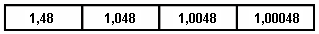

O algarismo 4 está ocupando a ordem dos milésimos no número:

- 1,48
- 1,048
- 1,0048
- 1,00048

GABARITO: C

